4 наиболее эффективных способа защиты от гриппа в школе и дома:
- Соблюдайте гигиену рук. Мойте руки водой с мылом как можно чаще, особенно после кашля или чихания. Также эффективными являются средства для обработки рук на основе спирта.
- Прикрывайте рот и нос бумажной салфеткой во время кашля или чихания. Если у вас нет салфетки, при кашле или чихании прикрывайтесь локтем или плечом, а не руками.
- Оставайтесь дома, если вы или ваш ребенок переболели, в течение по крайней мере 24 часов после того, как температура спала или исчезли ее симптомы (и больной при этом не принимал жаропонижающих средств). Для предотвращения распространения вируса заболевший школьник должен оставаться дома.
- Все члены семьи должны сделать прививку от сезонного гриппа и гриппа H1N1 2009, как только поступит соответствующая вакцина.

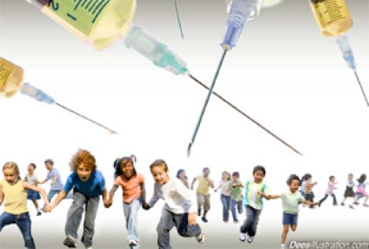

Если эпидемия гриппа примет БОЛЕЕ серьезные масштабы, родителям следует принять следующие меры:
1. Продлите время пребывания заболевших детей дома по крайней мере на 7 дней — даже в том случае, если состояние больного улучшится раньше. Тем, кто болеет дольше 7 дней, следует оставаться дома в течение по крайней мере 24 часов после полного исчезновения симптомов.
2. В случае заболевания одного из членов семьи все дети школьного возраста должны оставаться дома по крайней мере в течение 5 дней с момента заболевания родственника. Родители должны следить за состоянием своего здоровья и здоровья детей школьного возраста, регулярно измеряя температуру и обращая внимание на другие симптомы гриппа.

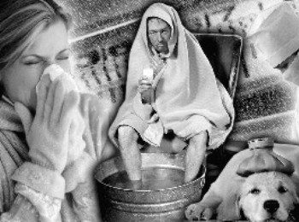

Чтобы подготовиться к сезонному гриппу 2016-2017 учебного года, следует принять следующие меры:
- Подумайте, как обеспечить уход за ребенком дома, в случае если он заболеет или если отменят занятия в школе.
- Будьте готовы следить за состоянием здоровья больного ребенка и других членов семьи: проверять температуру и наличие других симптомов гриппа.
- Определите, имеются ли в вашем доме дети, которые подвержены повышенному риску осложнений гриппа и обсудите со своим врачом, как вы можете уберечь своих детей от гриппа в предстоящем сезоне. В число детей, подверженных повышенному риску осложнений гриппа, входят дети в возрасте до 5 лет и дети, страдающие хроническими заболеваниями, такими как астма и диабет.
- На время лечения выделите отдельную комнату для заболевших членов семьи.
- Подготовьте новый список контактных лиц для связи в экстренных ситуациях.
- Подберите игры, книги, видеодиски и другие вещи, необходимые для развлечения в кругу семьи на случай, если отменят занятия в школе или если ваш ребенок заболеет и будет вынужден оставаться дома.
- Поговорите с представителями администрации школы об их планах на случай пандемии или экстренной ситуации.


Что следует предпринять родителям в случае отмены занятий в школе или если ребенок заболел и вынужден оставаться дома
- Будьте готовы к проведению домашнего обучения, если школа предоставляет такую возможность.
- Школа, где учится ваш ребенок, возможно, предложит вам занятия в режиме он - лайн, учебные консультации по телефону и другие виды дистанционного обучения.
- Подготовьте необходимые школьные материалы (учебники,рабочие тетради и комплекты домашних заданий).
- Пока дети находятся дома, придумайте для них занятия. Подберите игры, книги, видеодиски и другие вещи, необходимые для развлечения в кругу семьи.
- Выясните, оплатят ли вам на работе вынужденное пребывание дома, связанное с уходом за заболевшими членами семьи или детьми, для которых занятия в школе были отменены.
- Поинтересуйтесь, сможете ли вы выполнять свою работу дома. Если это невозможно, подымайте о других способах ухода за детьми дома.
- Если занятия в школе отменены, следите за информацией относительно возобновления учебного процесса на школьном веб-сайте, в местных новостях и других источниках.

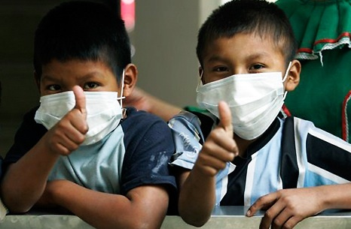

Советы по уходу за детьми (и другими членами семьи), заболевшими гриппом
- Оставайтесь дома, если вы или ваш ребенок переболели, в течение по крайней мере 24 часов после того, как температура спала или исчезли ее симптомы (и больной при этом не принимал жаропонижающих средств). Для предотвращения распространения вируса заболевший школьник должен оставаться дома. Не выходите из дома даже в том случае, если вы принимаете антивирусные препараты.
- Прикрывайте рот и нос во время кашля и чихания. Как можно чаще мойте руки водой с мылом или
средством для обработки рук на основе спирта, особенно после кашля или чихания.
- Заболевший член семьи должен находиться в отдельной комнате (комнате больного) для ограничения его контакта со здоровыми членами семьи. Если возможно, за больным должен ухаживать только один человек.
- Следите за состоянием здоровья больного ребенка и других членов семьи: проверяйте температуру и наличие других симптомов гриппа. Высокой считается температура тела 100 градусов по Фаренгейту (37,8 градусов по Цельсию) и выше. Если вы не можете измерить температуру, следите за такими симптомами у больного, как ощущение жара, покраснение кожи, потливость или озноб.
- Следите за появлением тревожных симптомов, требующих немедленного медицинского вмешательства:
Тревожными симптомами являются:
- Учащенное или затрудненное дыхание
- Синюшная или серая окраска кожных покровов
- Отказ от приема достаточного количества жидкости
- Отсутствие мочеиспускания или слез во время плача
- Сильная или непрекращающаяся рвота
- Непробуждение или отсутствие реакции
- Настолько возбужденное состояние, что ребенок сопротивляется, когда его берут на руки
- Боль или сдавливание в груди или брюшном отделе
- Внезапное головокружение
- Спутанность сознания
- Некоторое облегчение симптомов гриппа, которые затем вернулись, сопровождаемые жаром и усилившимся кашлем

- Проконсультируйтесь с врачом относительно специального лечения, необходимого для членов семьи, которые могут быть подвержены повышенному риску осложнений гриппа. В их число входят дети в возрасте до 5 лет, беременные женщины, лица любого возраста с хроническими заболеваниями (такими как астма, диабет или сердечно-сосудистые заболевания), а также лица старше 65 лет.
- Следите за тем, чтобы больной носил лицевую маску — если таковая имеется и переносится больным, — находясь в одном помещении с другими членами семьи. Это поможет предотвратить распространение вируса. Последнее особенно важно в том случае, если остальные члены семьи подвержены повышенному риску осложнений гриппа.
- Проконсультируйтесь с врачом относительно антивирусных или жаропонижающих препаратов для заболевших членов семьи. Не давайте аспирин детям и подросткам, так как это может привести к возникновению редкого, но серьезного заболевания — синдрома Рейе.
- Следите за тем, чтобы заболевший член семьи много отдыхал и пил побольше прозрачных жидкостей (например, воду, бульон, спортивные напитки, напитки для новорожденных, содержащие электролиты) во избежание обезвоживания организма.



Что делать, если из отдела здравоохранения поступили сведения, что эпидемия гриппа принимает более серьезные масштабы

- Продлите время пребывания заболевших детей дома по крайней мере на 7 дней — даже в том случае, если состояние больного улучшится раньше. Тем, кто болеет дольше 7 дней, следует оставаться дома в течение по крайней мере 24 часов после полного исчезновения симптомов.
- В случае заболевания одного из членов семьи все дети школьного возраста должны оставаться дома по крайней мере в течение 5 дней с момента заболевания родственника.
- Родители должны следить за состоянием своего здоровья и здоровья детей школьного возраста, регулярно измеряя температуру и обращая внимание на другие симптомы гриппа.

Как
распространяется грипп
- Основным путем распространения вирусов гриппа от человека к человеку считается воздушно – капельное заражение при кашле и чихании.
- Заражение может произойти, когда капли, образующиеся при кашле или чихании инфицированного человека, переносятся по воздуху и попадают в рот или нос окружающих людей.
- Распространение вирусов гриппа может происходить и контактно – бытовым путем в тех случаях, если человек прикоснется к слизистым выделениям на другом человеке или предмете, а затем прикоснется к собственному рту или носу, не вымыв руки.
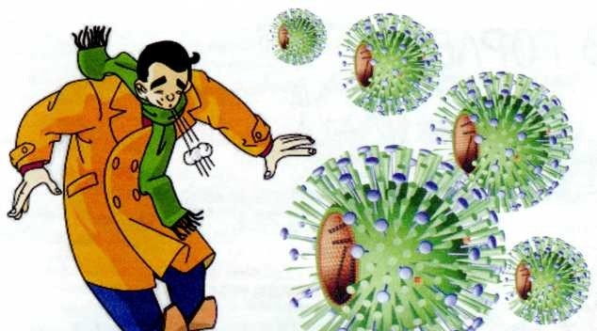

Лицам, заболевшим новым гриппом А (Н1 N1), за которыми осуществляется уход в домашних условиях, следует:
- Проконсультироваться со своим врачом по поводу специального лечения, которое может им потребоваться в случае, если они беременны или имеют такие заболевания, как диабет, сердечно – сосудистые заболевания, астма или эмфизема.
- Проконсультироваться со своим врачом по поводу того, следует ли им принимать противовирусные препараты.
- Оставаться дома в течение 7 дней после проявления симптомов или до тех пор, пока в течение 24 часов у них не будет наблюдаться никаких симптомов, за исключением необходимости обратиться за медицинской помощью или других неотложных случаях.
- Как можно больше отдыхать.
- Пить больше жидкостей (такие, как вода, бульон, напитки для спортсменов, электролитические растворы для младенцев) во избежание обезвоживания.
- Прикрывать нос или рот при кашле и чихании.
- Как можно чаще мыть руки водой с мылом или жидкостью для очищения рук на спиртовой основе, особенно после использования носовых платков и после кашля или чихания в руки.
- Носить маску (при ее наличии), находясь в одном помещении с другими членами семьи, в целях предотвращения передачи им вируса, это особенно важно, если другие члены семьи подвержены высокому риску осложнений от гриппа.
- Избегать тесного контакта с другими людьми – не ходить в школу или на работу во время болезни.
- Внимательно следить за возможным появлением тревожных симптомов, которые могут указывать на необходимость обратиться за медицинской помощью.

Когда вызывать скорую помощь
Незамедлительно вызывайте скорую помощь, если у больного, находящегося дома, отмечаются:
- Затрудненное дыхание или боль в груди.
- Багровая или синюшная окраска губ.
- Рвота и сильная тошнота.
- Признаки обезвоживания, такие как головокружение при вставании, отсутствие мочеиспускания или (у младенцев) отсутствие слез при плаче.
- Припадок (например, неконтролируемые судороги).
- Снижение быстроты реакций или спутанность сознания.
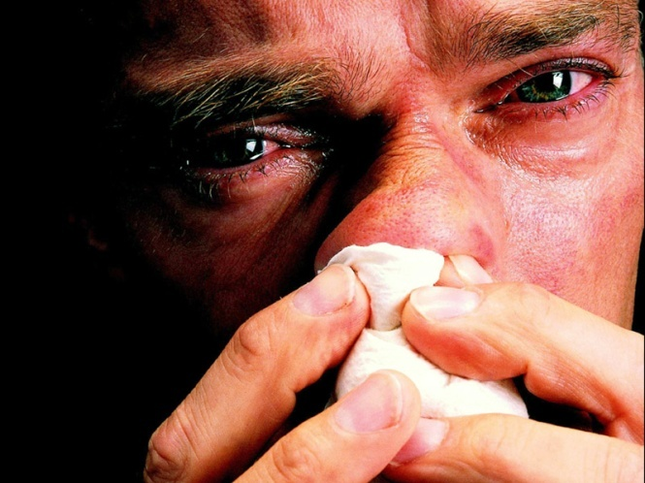

Меры для уменьшения распространения
гриппа в доме
При уходе за членам семьи, который болен гриппом, наиболее важными способами защиты себя и других здоровых лиц являются следующие мероприятия:
- Обеспечить максимальную изоляцию больного, особенно от лиц с повышенным риском тяжелых осложнений гриппа.
- Напоминать больному прикрывать нос и рот при кашле и чихании и мыть руки водой с мылом или жидкостью для очищения рук на спиртовой основе, особенно после кашля и чихания.
- Заставлять всех членов семьи чаще мыть руки водой с мылом или жидкостью для очищения рук на спиртовой основе.
- Проконсультироваться с врачом о необходимости приема противовирусных препаратов для профилактики гриппа.
- При возможности следует хорошо проветривать помещения общего пользования в доме.
- Используйте маски или респираторы.
